26.X.2018г. тук
Докладна Записка
До: От:
Господин Велев, Велин Скендеров
Заместник Директор Оператор Подпомагане на Потребители
Информационни технологии в
„Бизнес Мениджмънт Системс“ ЕООД
Отдел „Взаимоотношения с Клиенти“
Относно: Група ”Service Desk”
Предстояща Миграция на PC: W-VSKENDEROV, IP: 192.168.23.113, User: Velin.Skenderov@bmsys.eu
От: Windows 7 Professional, към: Windows 10
Драги Господин Велев,
Във връзка с предстоящата Миграция към Windows 10,
Отправям към Вас и Оперативното Ръководство на Дружеството, следното
ПРЕДЛОЖЕНИЕ:
Доколкото скромният Ви служител ще бъде в Полагаем Годишен отпуск, *считано от: 01.X.2018г., до: 12.X.2018г. (включително) и с оглед **Миграцията да не бъде в ущърб на прекия Работен процес, считам за РЕЗОННО тя** да бъде осъществена през същия* Период.
Съпътстващи Фактори:
Във връзка и с оглед текущия Проект, ПРЕДЛАГАМ да съобразим Миграцията със следните обстоятелства:
- (Колегата Карамихалев е наясно, че)
- Текущите Параметри на Служебното ми PC, са НАПЪЛНО СЪВМЕСТИМИ с Изискванията на Windows 10: 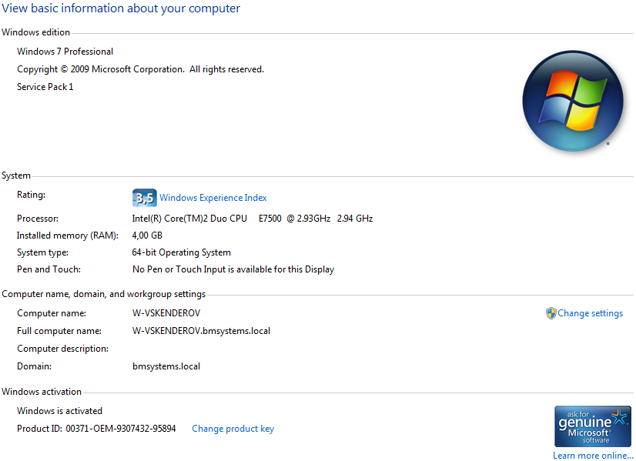.
- Всички ситуационно*** ВАЖНИ (***във връзка с Проекта) Документи, Файлове и Софтуер, са ситуирани на Диск D (Archive):
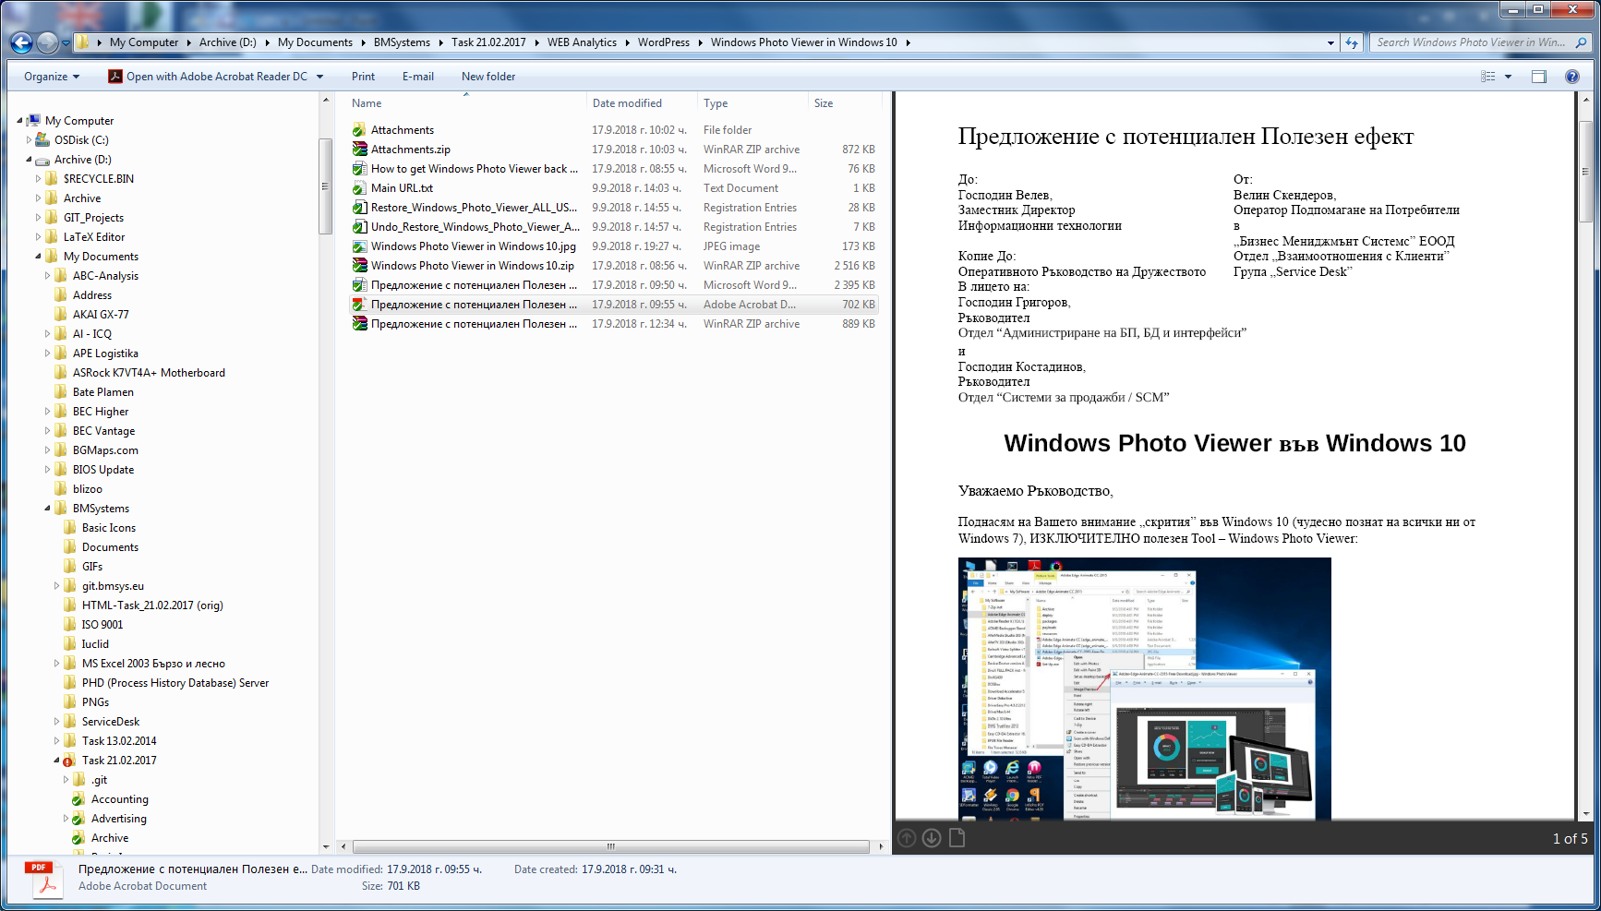
и/или:
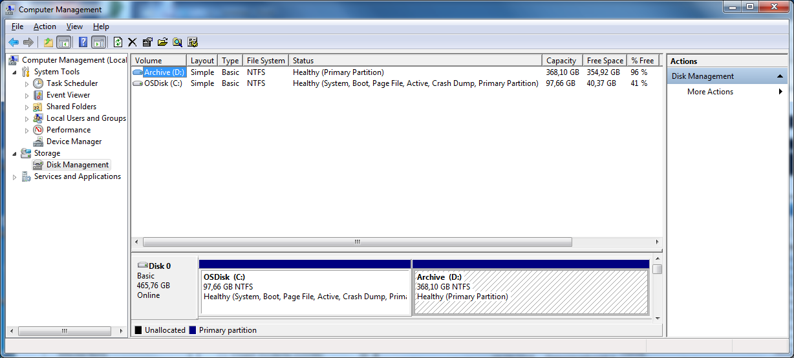
Въз основа всичко дотук СЧИТАМЕ, че Миграцията ще протече БЕЗПРОБЛЕМНО. МОЛБАТА ми касае единствено възможността каквито и да е Операции във връзка с нея**, да бъдат проведени на Диск C: (OSDisk).
Всички „мои“ Програми (доста от които текущо АКТИВНО използвам), са Инсталирани в Локация****: D:\Programs:
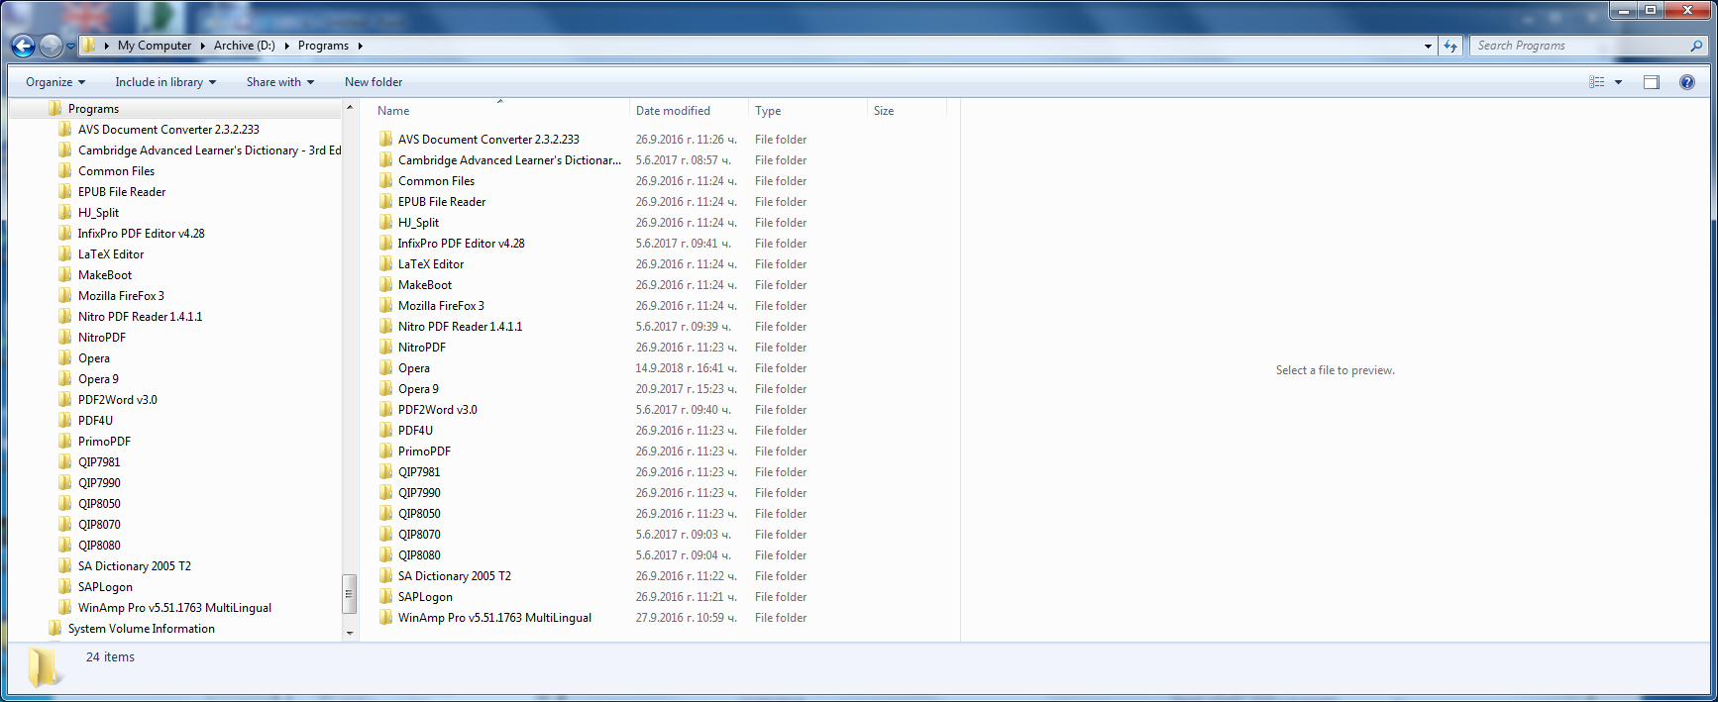
****Последното е сторено УМИЩЛИНО по този начин: С ЦЕЛ (относителна) Автономност на Личния ми Софтуер от Системния такъв; най-вече: с оглед да ликвидирам каквито и да е (евентуални) неясноти и „разминавания“ в Регистратурата, от типа на \PROGRA~: 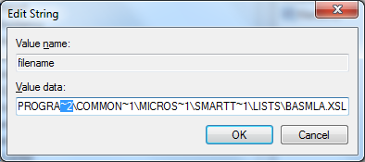 и др.под. Добре е и още „от птичи поглед“ да става ясно кои са Основните, „Базови“ Програми на Операционната система, плюс тези от Фирмения Image, и кои са добавяни впоследствие от конкретния Потребител.
Разбира се, няма как да не *****по„оцапотим“ C:\Program Files и/или C:\Program Files (x86) (визирам Подпапки \Common Files и пр.), C:\Documents and Settings, C:\Users, C:\ProgramData, C:\WINDOWS\System, C:\WINDOWS\System32 и др.под.; в случая, обаче, същото***** не е толкова фатално и необратимо.
- ПРИПОМНЯМ Ситуационната обоснованост на следното:
- В Инсталирания „на чисто“ Windows 10, своевременно да „Активираме“ Windows Photo Viewer in Windows 10. Припомням Ви, че това ставаше с вече представения Ви Registry-Ключ: Restore_Windows_Photo_Viewer_ALL_USERS.reg
- Доколкото във Windows 10 ОТСЪСТВА още една, КЛЮЧОВА по отношение на Проекта възможност,
ПРЕДОСТАВЯМ
на Вашето внимание още една (дори още ПО-ВАЖНА във връзка с Проекта) НЕОБХОДИМОСТ, както и съответно (ПЕРФЕКТНО РАБОТЕЩО) Разрешение на Казуса.
(Отново) Става дума за изключително ПРОСТАТА и минималистична, но НЕЗАМЕНИМА в текущата, ежедневна работа, Програмка: Paint Classic for Windows 10 (вж. тук ; Инсталационен Архив ClassicPaintforWindows10.zip, Download Classic Paint for Windows 10 (winaero.com).doc и info.txt, поместени тук). Същата (като REG Entry-тата за Windows Photo Viewer in Windows 10, отново) е изключително минималистична и дори не „отива“ в Папка \Program Files, а директно във %windir%\system32\ (без да „цапоти“ нищо допълнително!).
Смея да твърдя, че (както Windows Photo Viewer in Windows 10,) и Paint (classic) е умишлено „пропусната“ от Microsoft.

ЗАКЛЮЧЕНИЕ:
Драги Господин Велев, МОЛБАТА ми се състои в следното:
- Използвайки „свободното“ време и следвайки Ситуационния подход, да Инсталираме Windows 10 Professional Edition на Диск C: (OSDisk) на Служебното ми PC, (при възможност) запазвайки Диск D (Archive) в текущия му вид. Инсталационни Папки за ВСИЧКИ текущо използвани от мен Програми, присъстват в Папка: \ My Software (пак) на: Диск D (Archive) или в краен случай: в Хранилището (VelinSkenderov/Password1971).
- Към „прясно“ Инсталирания „на чисто“ Windows 10, да ДОБАВИМ (по неведнъж описвания начин): Windows Photo Viewer in Windows 10, както и: Paint (classic).

Желая Ви спорна работа,
Поздрави и комплименти на всички Колеги, а аз
Оставам
НА РАЗПОЛОЖЕНИЕ С уважение: Велин Скендеров

